Vorhabenbezogene Konkretisierung – 2. Semester Unterrichtsvorhaben I,
Diese Ausarbeitung ist ein Beispiel für eine Ausarbeitung und nicht verpflichtend im Sinne des Schulinternen Curriculums. Die dort beschriebenen Kompetenzen können von den Studierenden innerhalb dieser Sequenz erreicht werden.

- Einstieg: Text zur Handynutzung von Kindern und Jugendlichen; Nutzerquote bei jungen Erwachsenen: 100 %; daraus entstehendes Erkenntnisinteresse, die Nutzung genauer zu erfassen
- Planung einer eigenen Erhebung mit GrafStat (TK ist alternativ möglich; Beispiele für unterschiedliche Möglichkeiten der Datenerfassung und -auswertung sowie für das Wechselspiel von Erfassung und Auswertung)
- Durchführung und Auswertung der eigenen Erhebung; intensive Diskussion unterschiedlicher Auswertungen, Kennzahlen und Diagramme
- Grenzen der Aussagekraft der eigenen Erhebung diskutieren; Frage nach „hinreichend guten“ Stichproben
- Simulation von Zufallsschwankungen; lange Versuchsserien mit Zufallsgeräten; empirisches Gesetz der großen Zahl; qualitative Streuungsbetrachtung bei der wiederholten Durchführung gleicher Versuchsserien
- Kritisches Hinterfragen von gegebenen Untersuchungen und der Verwendung verschiedener Kennwerte (Median, arithmetisches Mittel; ggf. auch Maximum/Minimum, Spannweite etc.)

1. Unterrichtseinheit (2 – 3 Stunden)

Einstieg
Im täglichen Leben begegnen den Studierenden in den Medien jede Menge an statistischen Daten, die in verschiedener Weise aufbereitet sind, sei es in grafischen Darstellungen, in Tabellenform oder in Textform.
Der richtige Umgang mit diesen Daten, also nicht nur das Lesen, sondern auch das Interpretieren und Analysieren dieser Daten soll den Studierenden im Rahmen dieser Unterrichtsreihe vermittelt werden.

„Handynutzung von Kindern und Jugendlichen in Deutschland 2011
Die Handynutzung ist aus dem Alltag von Kindern und Jugendlichen in Deutschland nicht mehr wegzudenken. Im Jahr 2011 nutzten in Deutschland mehr als 70 Prozent der 6- bis 19-Jährigen regelmäßig ein Handy und 65 Prozent besaßen ein eigenes Handy. Geschlechterspezifische Unterschiede gibt es bei der Handynutzung nicht. Bei den 6- bis 19-jährigen Mädchen nutzten 74 Prozent ein Mobiltelefon, bei den Jungen waren es 73 Prozent. Das Handy hat sich somit, knapp zwanzig Jahre nach Einführung der GSM-Mobilfunknetze in Deutschland, einen festen Platz in deutschen Kinder- und Jugendzimmern erobert. Vor allem in der Gruppe der 12- bis 19-Jährigen ist das Mobiltelefon weit verbreitet. Mehr als 90 Prozent der befragten Teenager nutzten im Jahr 2011 ein Handy. Aber auch bei Kindern im Grundschulalter wächst die Handynutzung. Bei den 6- bis 7-Jährigen ist der Anteil der Handynutzer von acht Prozent im Jahr 2008 auf über zwanzig Prozent im Jahr 2011 gestiegen. In der Gruppe der 8- bis 9-Jährigen nutzten mehr als dreißig Prozent ein Handy. Auffällig ist ein sprunghafter Anstieg in der Handynutzung auf über 60 Prozent bei den 10- bis 11-Jährigen. Laut Experten spielt vor allem ein Sicherheitsaspekt eine entscheidende Rolle: Kinder wechseln im Alter von zehn Jahren auf weiterführende Schulen. Eltern wünschen sich, mit ihren Kindern in Kontakt zu bleiben, da dieser Schulwechsel üblicherweise mit einem weiteren Schulweg und einem räumlich vergrößerten Freundeskreis einhergeht. Ab dem zwölften Geburtstag nutzen fast alle Jugendlichen in Deutschland ein Handy, wobei über 80 Prozent der 12- bis 13-Jährigen auch ein eigenes Handy besitzen. Bei den 14- bis 15-Jährigen sind es über 85 Prozent und bei den 16- bis 17-Jährigen beläuft sich der Anteil der Handybesitzer auf 95 Prozent. Die meisten Jugendlichen gebrauchen ihre Mobiltelefone vor allem für Telefonate, SMS oder Fotos. Danach folgen Funktionen wie Musik hören oder Handyspiele spielen. Das Abrufen oder Versenden von E-Mails oder die Nutzung zur Navigation ist unter Jugendlichen nicht sehr weit verbreitet.“
Quelle: (1) nach de.statistica.com

Die Wahl des Einstieges oder Themas sollte sich an der Lebenswirklichkeit der Studierenden orientieren. So ist es wenig hilfreich, vorhandenes Datenmaterial aus Lehrbüchern oder Kopiervorlagen zu verwenden, wenn man das Interesse der Studierenden für das Thema wecken will. Als Einstieg bietet sich zum Beispiel der obige Text an, da erfahrungsgemäß fast alle Studierenden über ein Handy verfügen. Ziel ist es, eine eigene Datenerhebung zum Thema „Handynutzung“ durchzuführen (Planung, Durchführung, Auswertung, Grenzen).
Alternativ
Ähnliche Kontexte aus dem Bereich Versicherungswesen oder Medizin sprechen die Studierenden eventuell nicht ebenso unmittelbar an, können jedoch bei der Behandlung der Thematik vergleichend hinzugezogen werden.

Planung der Erhebung
Für die Planung und Entwicklung einer eigenen Erhebung muss der vorliegende Einstiegstext auf die darin enthaltenen Informationen hin untersucht werden (Welche Kenngrößen und –werte sind enthalten?). Daraus können eigene Fragestellungen entwickelt werden.
Im Verlauf der Fragenentwicklung kann auf den Aspekt der Klassenbildung innerhalb der zu erfassenden Daten eingegangen werden.
- Ist es sinnvoll jedes Alter zu erfassen?
- Wie groß sind die Handykosten im Einzelfall?
- Muss jedes Gerät benannt werden? usw.

Beispielhaft könnten folgende Fragen von Bedeutung sein:
- Wie alt sind Sie?
- Welche Nationalität haben Sie?
- Welches Geschlecht haben Sie?
- Besitzen Sie ein Handy?
- Welches Gerät verwenden Sie?
- Welche Funktion des Gerätes verwenden Sie am häufigsten?
- Wie hoch sind Ihre monatlichen Handykosten?

Nachdem der Fragenkatalog erstellt ist, sollten die Werkzeuge, mit denen die Daten erfasst werden können, gewählt werden. Dies hängt auch vom Ausstattungsstand der Schule ab. Hier wird beispielhaft das Programm GrafStat verwendet. Der Vorteil des Programms liegt darin, dass die Fragen direkt im Programm eingegeben werden können und die spätere Auswertung ebenfalls im Programm erfolgen kann.
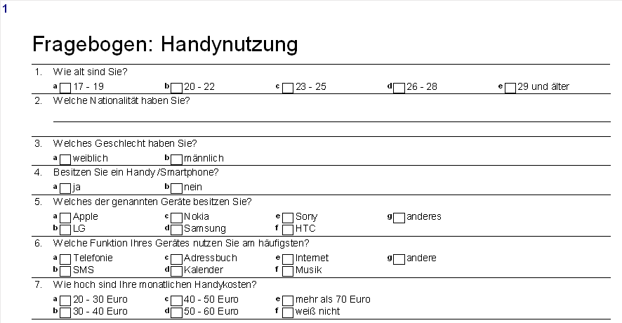
Alternativ
Screenshot eines Fragebogens in GrafStat.
Die Befragung kann auch so angelegt sein, dass sie über mehrere Jahrgänge geführt wird. Hier böte sich die Möglichkeit, eine Änderung des Nutzungsverhaltens nachzuweisen.
Ebenso ist eine Variation der befragten Gruppen möglich. Die hier zur Befragung herangezogenen Studierenden stellen eine repräsentative Stichprobe dar, da diese Teilnehmer aus allen Jahrgängen und Semestern enthält.
Möchte man eventuell unterschiedliches Nutzungsverhalten in den Jahrgängen herausstellen, ist der Fragebogen entsprechend zu ergänzen.
Steht das Programm GrafStat nicht zur Verfügung, kann auch eine Tabellenkalkulation verwendet werden. Allerdings sind hier mehrere Arbeitsschritte zu Erfassung der Daten notwendig.

2. Unterrichtseinheit (3 – 4 Stunden)

Durchführung der Erhebung
Die Datenerhebung kann von den Studierenden selbst durchgeführt (bei Befragung mit Papier) oder koordiniert werden (bei Befragung am PC oder Laptop).
Wird die Erhebung mit GrafStat durchgeführt, dann kann dies direkt am PC oder Laptop erfolgen. Das Programm ist so ausgelegt, dass die Daten in den Fragemasken durch Klicken anonym erfasst werden und anschließend sofort ausgewertet vorliegen.
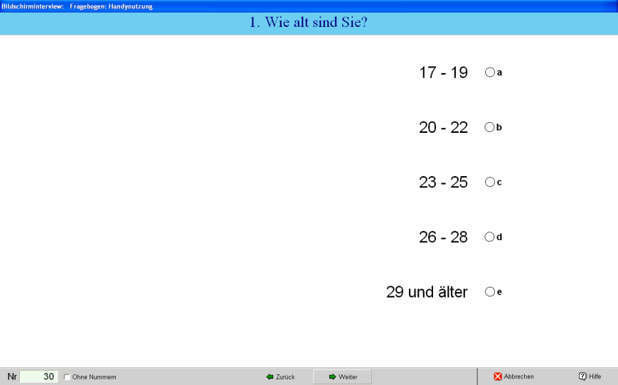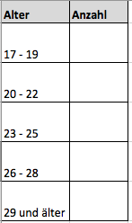
Erfassung des Alters in einer Tabellenkalkulation (links) und in GrafStat (rechts).

Alternativ
Wird das Programm GrafStat verwendet, erfolgt die Erhebung mittels „Papierfragebogen“. Die Werte liegen dann in einer Strich- oder Urliste vor und können anschließend in einer Tabellenkalkulation weiterverarbeitet werden. Das Füllen der Fragebögen kann durch die Studierenden vorgenommen werden, die „in Gruppen ausschwärmen“ und die Befragungen durchführen. Anschließend müssen die Daten gesammelt und in der Tabellenkalkulation erfasst werden.

Auswertung der Datenerhebung
Der Auswertung kommt eine besondere Bedeutung zu. Hier kann auf die verschiedenen Darstellungsformen eingegangen werden (verschiedene Diagramme zur Darstellung der Daten in Kreis-, Säulendiagrammen oder Tabellen), sowie auf Begriffe wie Mittelwert und Median und deren unterschiedliche Bedeutung bzw. Verwendung.
Die unterschiedliche Verwendung von Mittelwert und Median lässt sich gut am Beispiel des erfassten Alters zeigen. Im vorliegenden Fragebogen werden Altersspannweiten erfragt, hier ist nur die Verwendung des Medians sinnvoll.
Lässt man jedoch das Alter der Befragten in Jahren erfragen, sind in der anschließenden Auswertung sowohl der Mittelwert als auch der Median als Instrument zu verwenden.
Hier kann auf die eigene Erstellung von Säulen- und Kreisdiagrammen eingegangen werden. Kreisdiagramme sind in der Regel aufwändiger zu erstellen, da die prozentualen Anteile von 100 zunächst in Bruchteile von 360 umzuwandeln sind.
Außerdem können Aspekte wie:
- Welche Besonderheiten machen den Datensatz aus und was sind die Ursachen dieser Besonderheiten?
- Was passiert mit nicht wahrheitsgemäßen Angaben?
- Was ist mit Ausreißern?
- Herausstellen der quantitativen und qualitativen Merkmale des Datensatzes.
- Ist die Befragung repräsentativ und lassen sich damit Rückschlüsse zur Handynutzung aller Studierenden ziehen?
- Wie sind die Daten zu interpretieren oder zu lesen, wenn ich spezifische Merkmale der Nutzergruppen herausstellen will?
- Wem nützt bzw. wer nutzt die Befragung?
- Arbeitsweise von Meinungs- und Marktforschung (EMNID, Infratest, GfK, Marplan) bei Umfragen, Ermittlung von Stichproben. Sind diese zufällig und/oder repräsentativ?
usw. kritisch hinterfragt und untersucht werden.

Alternativ
Die Ermittlung von Stichproben kann durch Würfeln modelliert werden. Hier lässt sich ja die Zahl der Eingangsbedingungen auf eine reduzieren. Außerdem bietet sich in der Situation die Besprechung des Empirischen Gesetzes der großen Zahl an.
Bei der Verwendung des Programmes GrafStat kann die grafische/statistische Auswertung unmittelbar nach der Beendigung der Befragung erfolgen. Das Programm stellt die entsprechenden Möglichkeiten zur Verfügung.

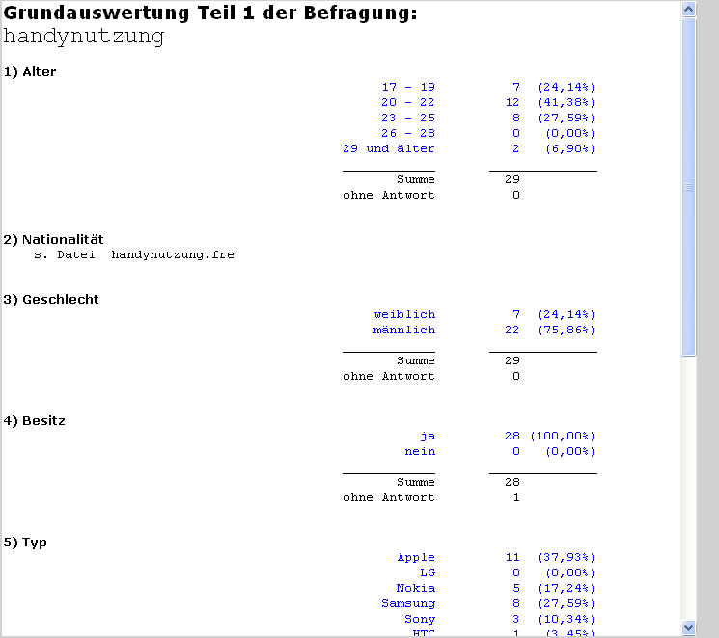
Darstellung aller erfassten Daten in GrafStat

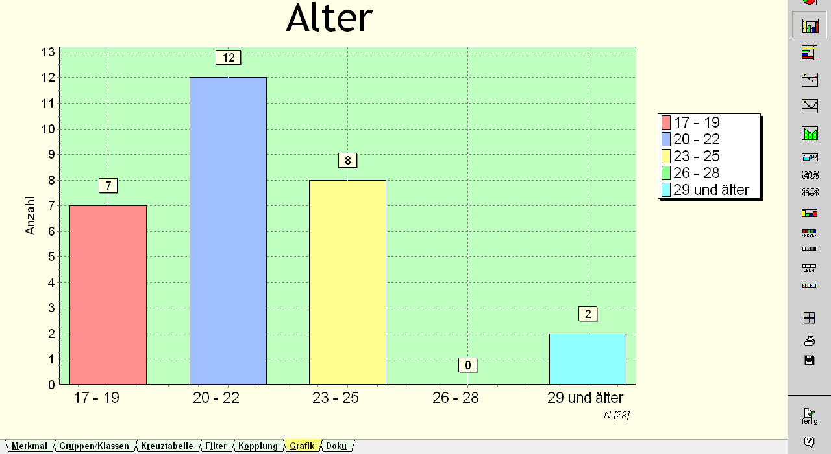
Darstellung der Altersstruktur der Handynutzer

Links
- Iconkids & Youth, zitiert nach de.statistica.com, URL: http://de.statista.com/statistik/daten/studie/1104/umfrage/handynutzung-durch-kinder-und-jugendliche-nach-altersgruppen/
- http://www.bundespruefstelle.de/bpjm/Jugendmedienschutz-Medienerziehung/internet-handy,did=131860.html
- http://www.izmf.de/sites/default/files/download/Studien/20060400_Handy_Kids.pdf

